５１９ジャンプ（黒） ５２０ジャンプ（赤）


５２１ サンタクロース（黒） ５２２ サンタクロース（赤） ５２３ トナカイ（黒）
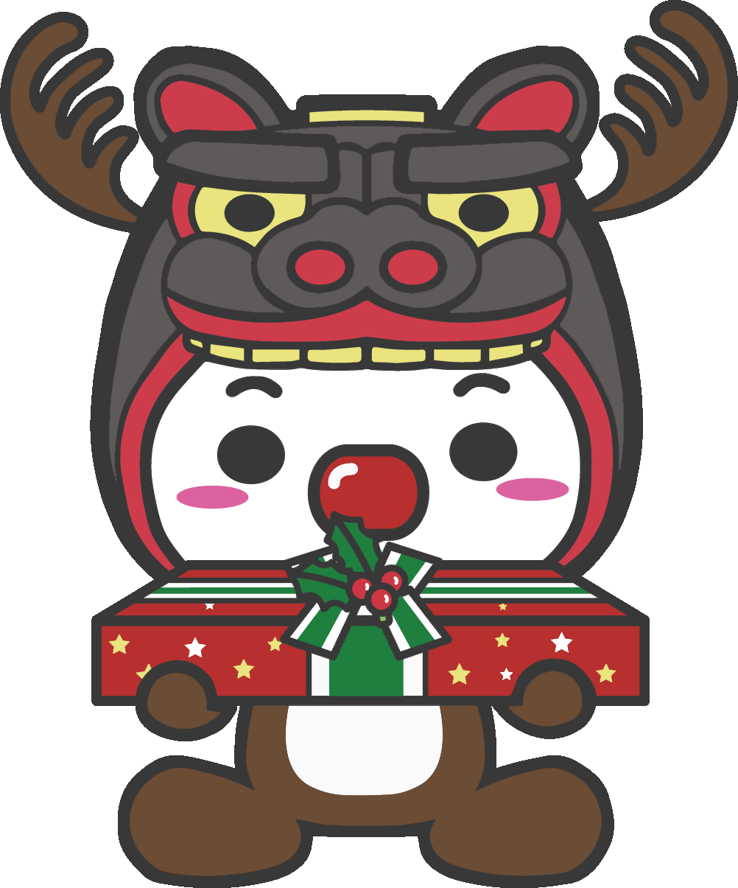

５２４ トナカイ（赤） ５２５ 就活スーツ（黒） ５２６ 就活スーツ（赤）
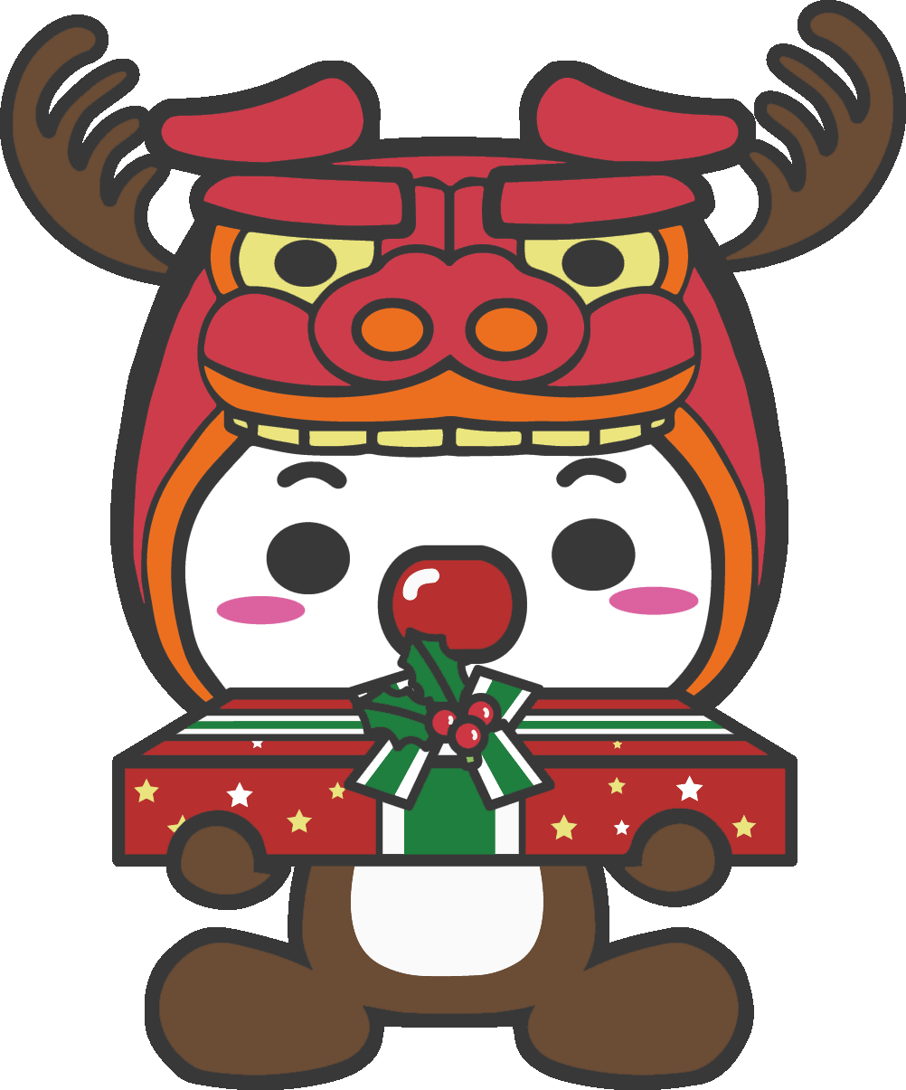

５２７ 顔のみ（黒）カラー ５２８ 顔のみ（黒）白黒
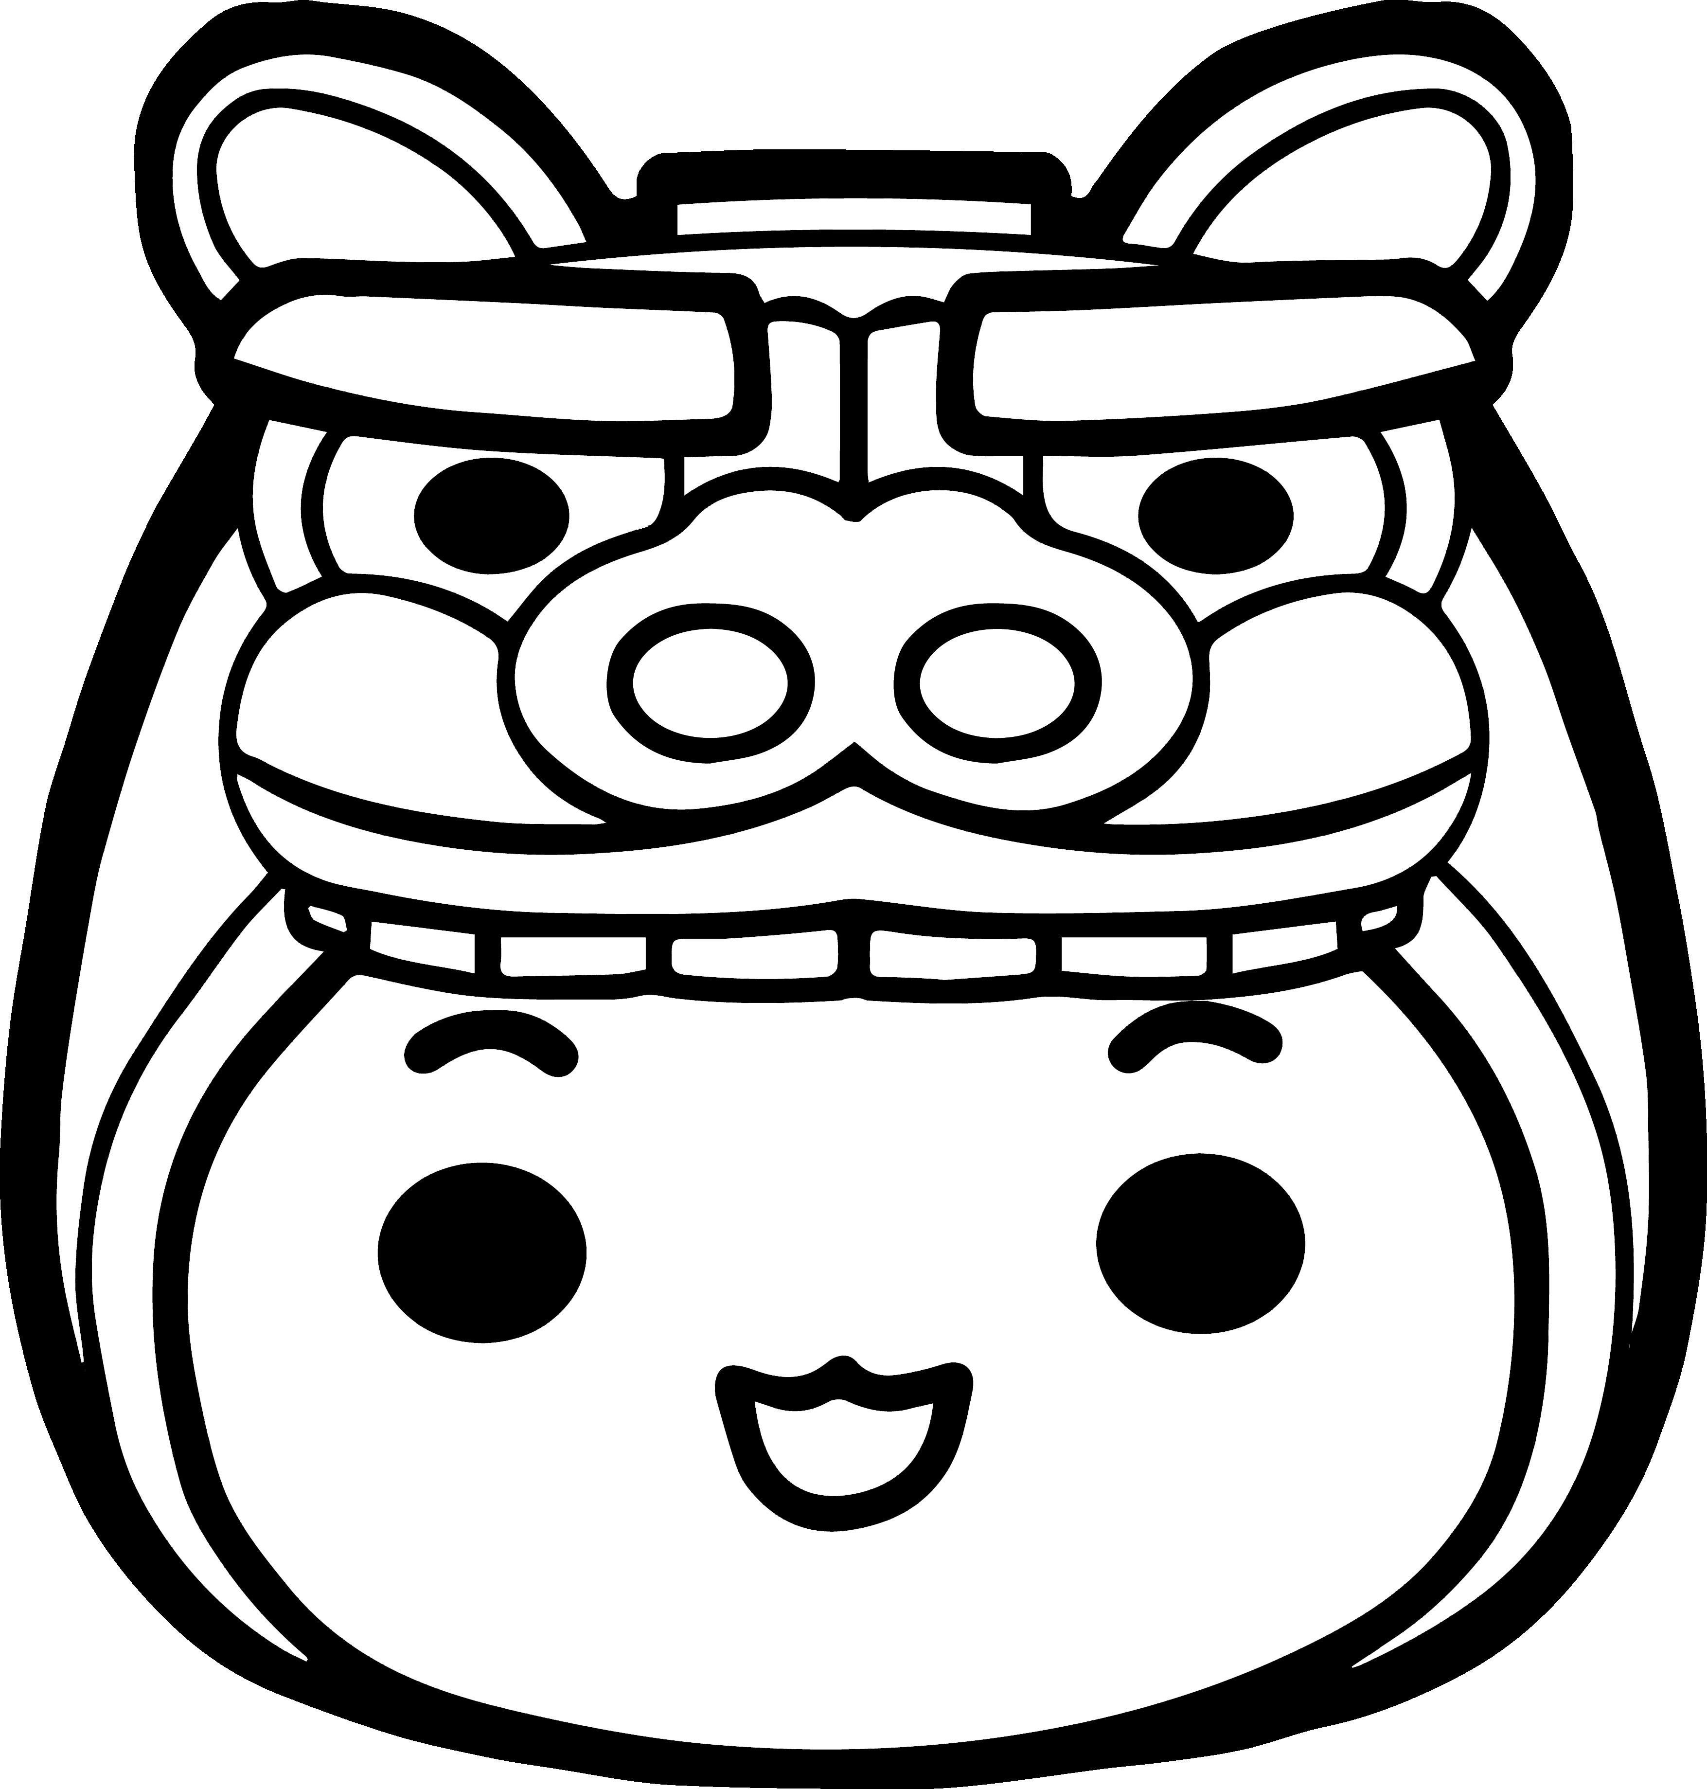

５２９ 顔のみ（赤）カラー ５３０ 顔のみ（赤）白黒
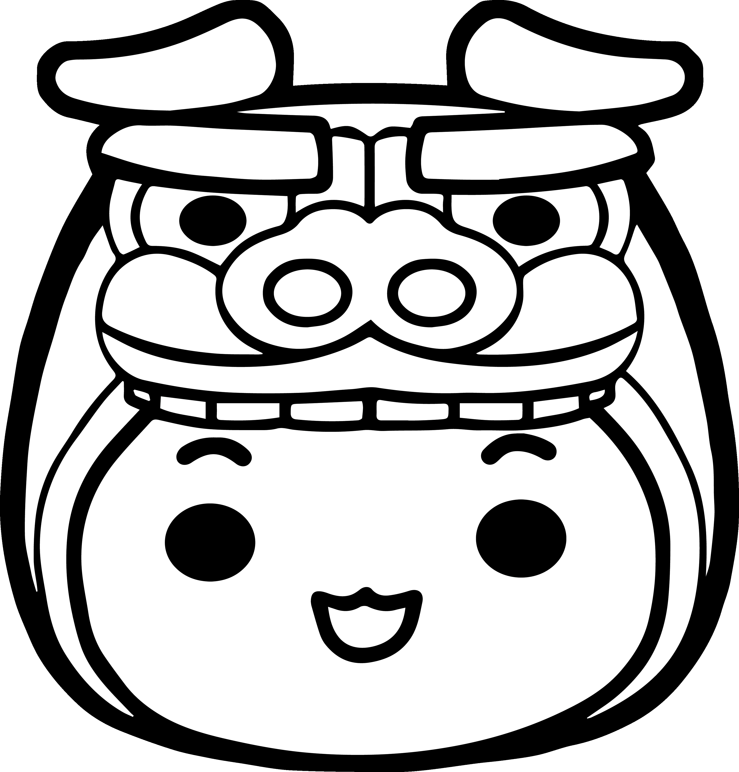

５３１ 博士（黒） ５３２ 博士（赤）
